La bande des 50 MHz

Parler de la bande des 6m revient à parler d’une période de ma vie de radio amateur.
En effet, en 1988, face aux reports publiés dans la presse spécialisée, une violente envie me prit de pouvoir utiliser cette bande.

Dans un premier temps, je dus déchanter. Un premier courrier adressé à la RTT me fit comprendre que la bande n’était pas attribuée dans notre Royaume (je le savais!), mais aussi que toute réception était interdite.

«Je vous fais savoir qu’actuellement la bande de fréquence 50-52 MHz est interdite aux radioamateurs en Belgique. Je regrette par conséquent de ne pouvoir vous autoriser à faire de l’écoute dans cette bande». (lettre du 03/05/1988)

Je n’étais nulle part et la tâche me paraissait insurmontable.

Je dois élaborer une stratégie! Heureusement que j’avais un ami dans la place: Guy Henriet, ON1KHG était le secrétaire au service des licences. Il me prodigua moultes conseils.
J’ai immédiatement pris contact avec les administrations des pays limitrophes afin de savoir où la situation en était.

La direction générale de France Telecom me fit savoir (lettre du 09/02/1989) que «l’administration belge (?) ne peut marquer son accord à la mise en service de stations radioamateurs dans la sous bande 50,2-51,2 MHz »
Je reçus les encouragements de F9LT, LX1SI et PA3EUI.

A partir de ce moment, j’ai envoyé ma demande officielle à la RTT, acoompagnée d’un timbre fiscal de 35 Frs, tout en téléphonant et/ou écrivant 3 fois par semaine. Je me suis même rendu dans le bureau de Mr. Timmers, ingénieur afin de plaider ma cause. Ce “harcelement” porta ses fruits comme vous le verrez plus tard.

Autre point délicat: je ne possédais aucun émetteur pour cette bande. Quoique! Je me suis empressé de commander au Japon le module 50 MHz pour mon Yaesu FT726r. Je tairai le prix… mon épouse ne l’a jamais su!
Ce module fut mesuré dans les labos de MCR à Waterloo et le rapport de mesure fut envoyé directement au service NCS 2.

« Sensibilité supérieure à 0,2 micro Volts pour 12 db SINAD à la fréquence de 50,1 MHz»
Au même moment, je me suis rendu à Vieux-Genappe, où je fus reçu par Mr. Dewyngaert, ON7FI afin de mesurer mon filtre low pass construction maison. 60 db sur la seconde harmonique m’étonna même sur mes capacités techniques!

Nous sommes en janvier 1990. De violentes tempêtes ravagent le pays. Une 4 élements HB9CV est installée dans des conditions apocalyptiques.

Tout se précipite soudainement: ma station est homologuée, mon ami Guy me promet d’insister auprès de Mr. Timmers qui, lassé je pense … signe le 8 février 1990.
Un coup de téléphone de mon ami m’annonce la bonne nouvelle. Je suis immédiatement sur l’air, seul Belge! PA3EUI fut mon premier contact et donc le premier contact légal effectué par une station belge sur la bande des 50 MHz.

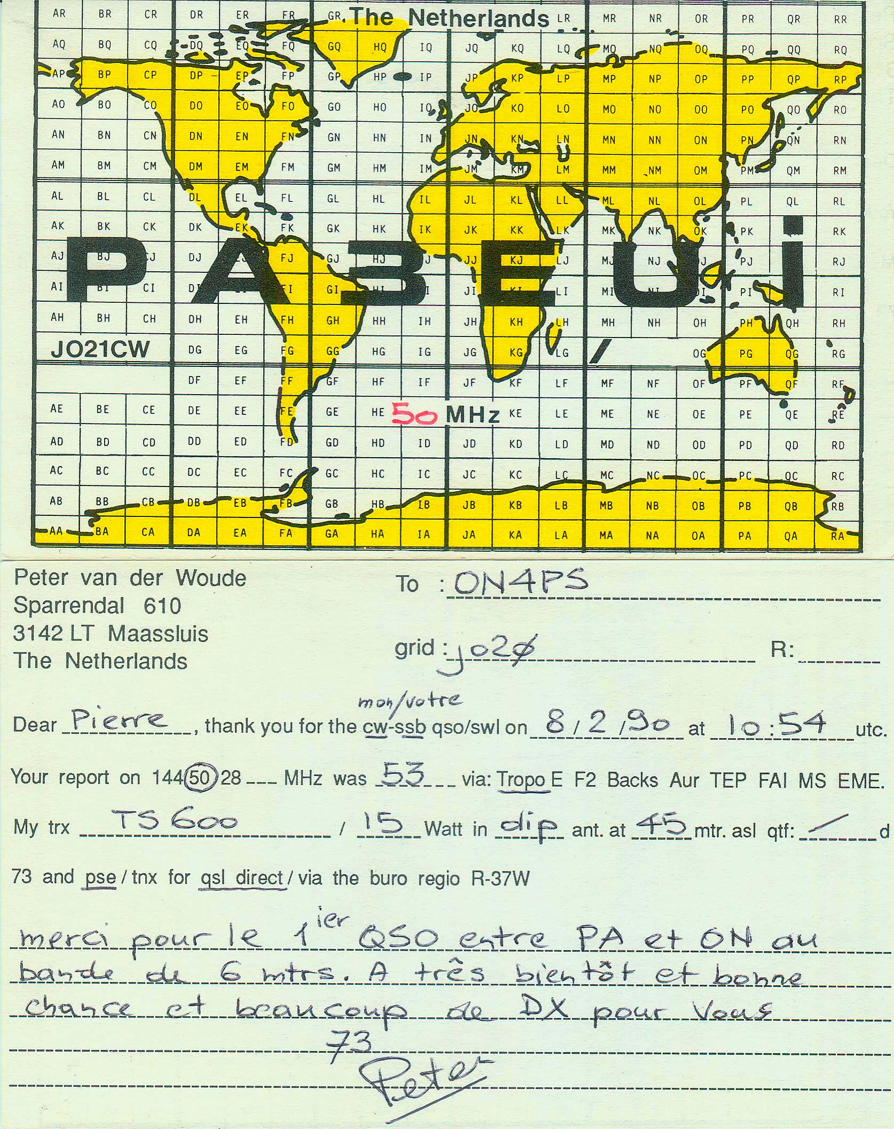

Le CQ-QSO publia quelque chose du genre “La bande des 6m autorisée” et de nombreuses stations belges se précipitèrent… en toute illégalité. La station OR0TT de la Régie T.T. veillait au grain! Surtout les stations néerlandophones durent déchanter car un émetteur de faible puissance se trouvait à Anvers sur le canal 2.

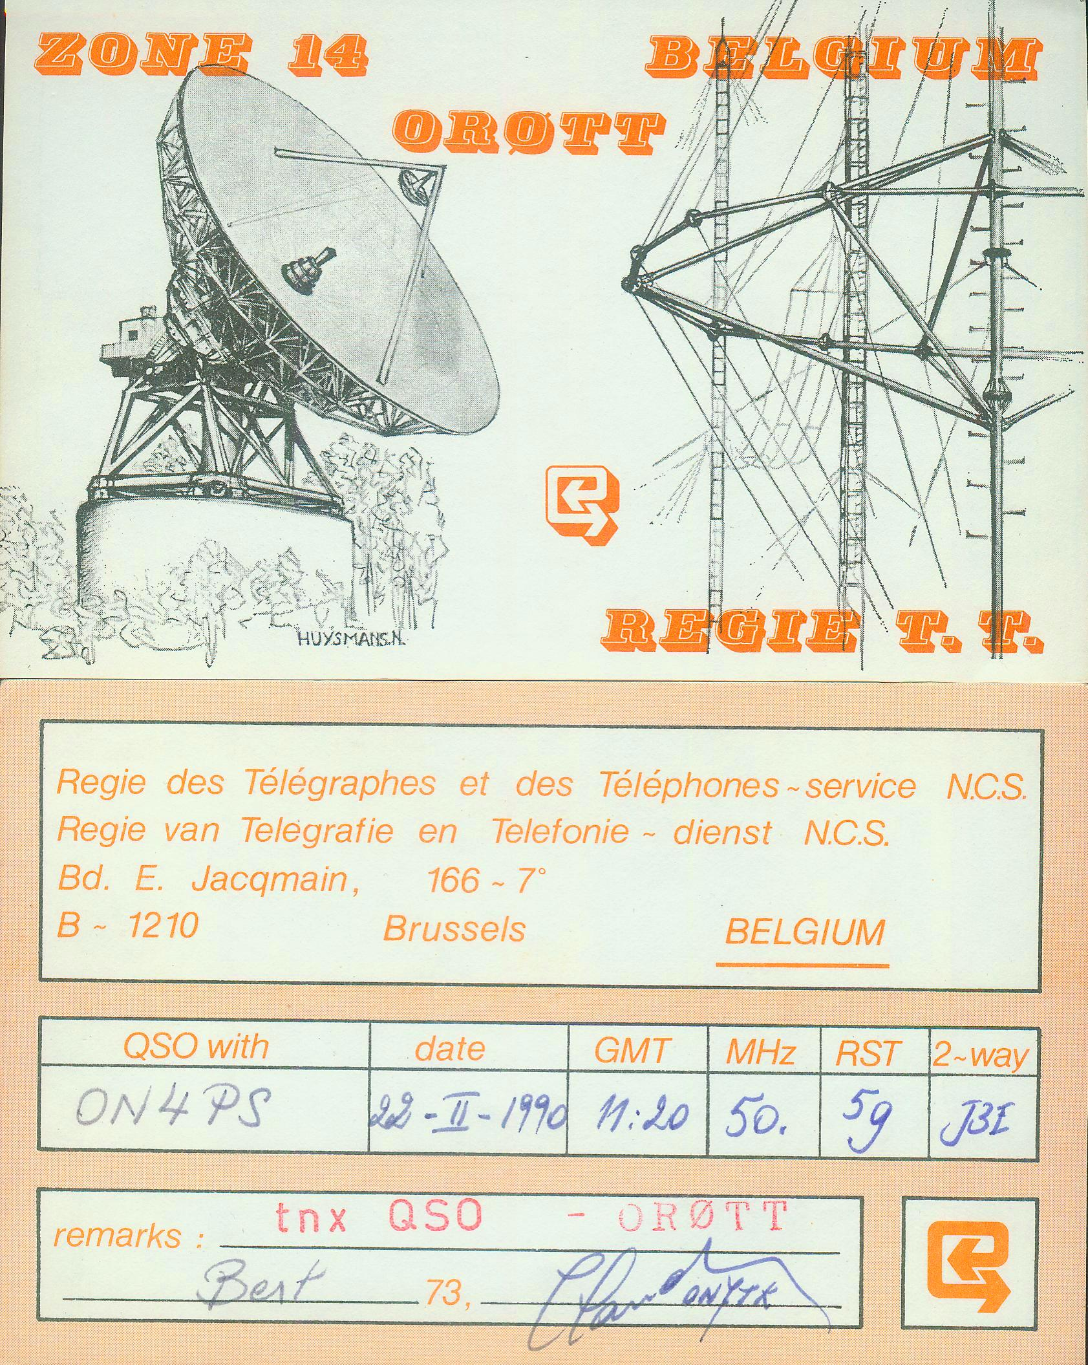

En ces années de bonne propagation, il me fallut 4 ans pour décrocher le DXCC 6 mètres (#169).

C’est ainsi que la bande 50 MHz fut autorisée en Belgique.

© ON4PS Janvier 2025.

